- 从Thread.main可以看出运行顺序，，最先运行的被压在最下面，，前面是类名，后面是调用的方法名
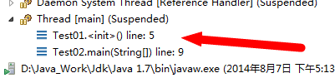

- 点击可以提前结束，可以以 new Object() 做实验，，配合 F5、F6、F7
- 